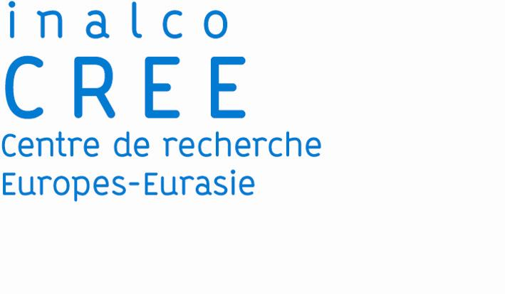
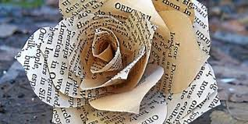

Séminaire doctoral PeTaLes
(Penser et Traduire autrement les Littératures)
2019-2020

Coordonné par Catherine Géry, Marie Vrinat-Nikolov et Louis Watier

L'histoire culturelle, l'étude des transferts culturels, la World Literature, les études postcoloniales et autres studies (subaltern studies, women studies, gender studies….) nous invitent à penser autrement les phénomènes littéraires, l’histoire littéraire et la traduction ; à les penser non plus en termes d'influences exercées par des cultures réputées « centrales » (occidentales) sur des cultures considérées comme « périphériques », ni en termes d'identités nationales plus ou moins stables et fermées, mais en termes de circulation, de métissage, d’hybridation. Le séminaire considérera aussi bien les textes que les aires culturelles comme des lieux de passage ouverts aux dynamiques et aux contacts transnationaux. Si les notions de centre et de périphéries fonctionnent lorsqu'il s'agit d'observer les luttes pour acquérir légitimité et consécration au sein du champ littéraire mondial, elles sont à relativiser lorsqu'on s'intéresse aux dynamiques des circulations et des échanges entre acteurs, idées et textes, qui se font dans des directions multiples. Le séminaire appelle donc à un décentrement des approches critiques, du regard et des pratiques.

Programme (les séances ont lieu de 17h30 à 19h30) :
27/11/2019, salle 3.11 Présentation par les trois organisateurs
18/12/2019, salle 3.11 Marcel Courthiade : les littératures romani
29/01/2020, salle 3.15 Abécédaire du traduire* : Intraduisible (Louis Watier) ; Équivalence (Marie Vrinat-Nikolov)
26/02/2020, salle 3.15 Laurent Mignon (Oxford, littératures ottomane et turque) et Gun-Britt Kohler (Oldenburg, littérature biélorusse)
25/03/2020, salle 3.15 Pierre-Etienne Royer : Les adaptations de Gogol ; Lili Tessier : Traduire le réseau intertextuel en littérature sud-coréenne contemporaine
29/04/2020, salle 3.15 : Abécédaire du traduire : Philosophie ; Théorie (Alexis Nuselovici, AMU)
27/05/2020, salle 3.15 : Abécédaire du traduire : Bible ; Poésie (Claire Placial, université de Lorraine)

* L’abécédaire du traduire (titre encore provisoire) est un ouvrage réflexif, informatif et critique sur le traduire piloté par Alexis Nuselovici, Marie Vrinat-Nikolov et Louis Watiez. Chaque séance sera l'occasion de présenter et de discuter deux entrées de l'ouvrage devant et avec les collègues présents. Nous espérons beaucoup de cet échange !

